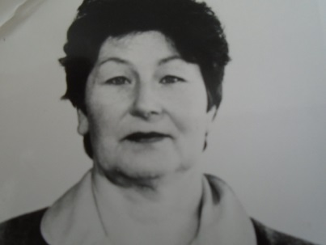

Воспоминания

Баёвой Нелли Леонидовны-второго секретаря Усть-Таркского райкома комсомола о работе в райкоме ВЛКСМ в 1965-1972гг.

Я вспоминаю комсомольские годы, счастливую свою молодость с радостью и благодарностью. Комсомол позволил мне испытать чувство истинного товарищества, сопричастности к великому делу строительства первого в мире социалистического государства.

1965 год-это год перемен для нашего района. В 1963 году соединили два района: Усть-Таркский и Татарский. И эти два года нашего района как бы не было… В 1965 году он был территориально снова восстановлен, стали реорганизовываться и возвращаться организации, которые должны быть в районе, в том числе и общественные.

В январе 1965 года в библиотеку (где я работала) пришёл Смирнов Вениамин. Поговорили о моей работе. Он поинтересовался, комсомолка ли я? Меня даже как-то это обидело. Конечно, я комсомолка с 1960 года. И он предложил мне перейти на работу в райком комсомола. Меня это несколько озадачило. Я ответила, что подумаю. И я, девятнадцатилетняя девчонка, присоединяюсь к работникам РК ВЛКСМ.

Тогда они показались мне такими серьёзными, строгими…

Шла подготовка к районной комсомольской конференции, выбирались делегаты среди наиболее активных комсомольцев. И вот 10 февраля 1965 года. Зал старого ДК заполнили молодые, энергичные люди. Присутствовали и руководители организаций райцентра, работники РК КПСС, секретари партийных организаций, директора совхозов. Вениамин Смирнов делает доклад. Он знакомит присутствующих в зале с молодёжными делами, озвучивает направление работы райкома комсомола и задачи, стоящие перед комсомольцами. Позднее решаются организационные вопросы. Проводится пленум, где избираются работники райкома комсомола. Тут же они представляются присутствующим. Как говорили, чтобы комсомольский актив знал в лицо своих наставников.

Первым секретарём избирается Смирнов Вениамин, вторым-Кулагин Михаил, зав. школьным отделом-Степанова Валентина, зав. сектором учёта- Катеренчук Нелля, т.е –я. Позднее зав.орготделом пришёл работать Майоров Николай.

Этот год был очень напряжённым, и даже можно сказать, что шло восстановление районной комсомольской организации. Молодёжь всегда в движении: уезжают, приезжают, меняют место работы. Не все из них вставали на учёт или снимались с учёта. Поэтому делали сверку молодёжи комсомольского возраста, уточняли состав организаций, заново избирали и переизбирали секретарей первичных и цеховых комсомольских организаций по всему району: в райцентре и совхозах. Это была достаточно кропотливая работа.

В то время не забывали о самом главном - приёме в члены ВЛКСМ. В основном это были учащиеся школ. Поэтому многие вопросы по работе школьных комсомольских организаций решала Валентина Степанова. Воспитание в духе патриотизма, эстафеты, спортивные соревнования, встречи с передовиками производства. В школах проводилось много работы, и было много активных комсомольцев. В Усть-Таркской школе это Иванов Анатолий-секретарь комсомольской организации, Шапран Наталья, Красноусов Геннадий, Южакова Валентина, в Еланской школе-Семёнова Наталья, в Козинской школе-Назарова Люда, в Побединской школе –Гончарова Марина.

Нужно было объединять молодёжь райцентра. Молодёжи было много, но они работали в разных организациях. Стали разбираться. Крупные комсомольские организации были в ХПП-секретарь Фрида Шмидт, в райбольнице-секретарь Егорова Тамара, в райпо-секретарь Майоров Коля, в узле связи. А в школе было две организации: ученическая и учительская.

Где можно было собрать молодёжь в неформальной обстановке? Конечно, в ДК.

И первый концерт, который прошёл в Усть-Тарке, был организован работниками райкома и при их активном участии. Участвовали и работники музыкальной школы и ДК.

Договорились создать молодёжное кафе. Собирались один раз в месяц в столовой. Каждая организация по графику принимала гостей. Готовили специальные сценарии. Проводили беседы, диспуты, викторины. Было весело и интересно. У меня сохранилась фотография. На ней Люба Ефимова и Катя Полещук были ответственными за проведение очередного заседания. 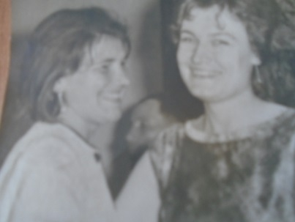

Многие молодые люди ходили в РДК и занимались в художественной самодеятельности. В 1969 году приняли участие в областном смотре. Заняли призовое место. Понравился жюри наш хор и оркестр. Это благодаря Безрядиной Тамаре Ивановне. Она, как молодой специалист, много внимания уделяла подготовке номеров к смотру. Позднее в ДК появился вокально-инструментальный ансамбль «Красная гвоздика», который пользовался успехом у односельчан. 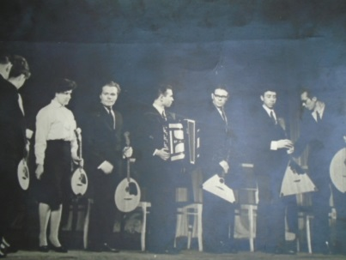

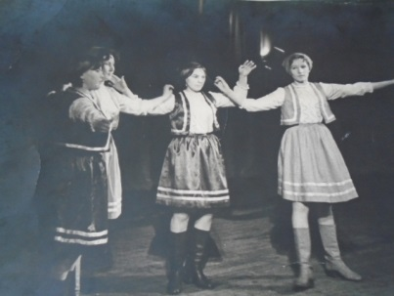Стали проводить смотры художественной самодеятельности комсомольских организаций.

Возможно, взяв примером нашу работу в районе стали проводить смотры организаций райцентра и совхозов, которые готовили работники РДК.

Шла интенсивная работа в комсомольских организациях района. Работника райкома никогда не оставались в стороне. Если они не сами организовывали то или иное мероприятие, то были его непременными участниками. Проводы в армию призывников, спортивные соревнования, игра «Зарница», районные туристические слёты, политучёба, подписка на молодёжные издания: газеты «Молодость Сибири», «Комсомольская правда», «Пионерская правда». Все эти направления были на контроле у работников райкома ВЛКСМ. Дни молодёжи с их обширной программой для кого-то были отдыхом и наслаждением, а для работников райкома –хлопотливый напряжённый день. 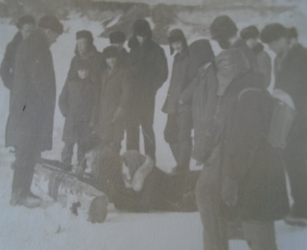

Много ещё можно перечислять направлений в работе: участие в строительстве танцплощадки в парке, посадка деревьев. Ямы под саженцы копали вечером. Собирали ребят, размечали дорожки, позднее разгребали на них песок. Подросшие тополя, клёны, акации стали настоящим парком и местом отдыха. Поступило предложение: поставить памятник воинам –односельчанам, погибшим в годы Великой Отечественной войны. И снова новые задачи: на какие средства? Кто будет устанавливать? Молодёжь выступила с инициативой: проводить воскресники, субботники и заработанные деньги отдать на строительство памятника. А в некоторых организациях предложили отработать один или 2 дня и заработанные деньги отдать на памятник. Выбрали эскиз, нужен был строительный материал и решить вопрос: кто это будет делать. Большую помощь в решении этого вопроса оказала Иванова Нина Яковлевна. Она была зав. отделом архитектуры. Спасибо ей большое. Приехали

студенты из Новосибирска и в 1968 году был поставлен обелиск. 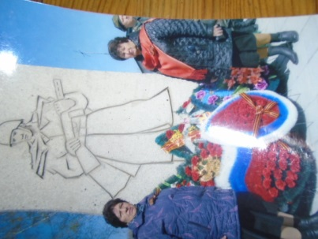

А позднее, уже где-то в 2000 году оформили пилоны, на которых были записаны фамилии погибших. Когда устанавливали памятник, в основании обелиска замуровали письмо-послание комсомольцам 2000 года. В письме написали о своих делах, о лучших комсомольцах, пожелали юным друзьям, которые вскроют капсулу, мирного неба, крепкой дружбы и успехов. Кто тогда предполагал, что будет 1991г и не будет этой громадной молодёжной организации.

Наш райком был на хорошем счёт в области. Кулагина Михаила избрали в члены областной организации. Я дважды избиралась членом областной ревизионной комиссии. Наш опыт работы обобщали и распространяли по области. А нас награждали грамотами и юбилейными значками.

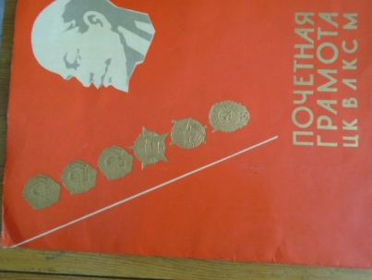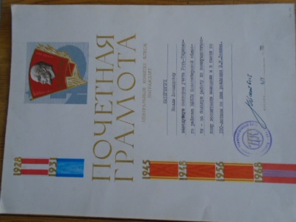

В конце 60-х годов появилась возможность в больших организациях и совхозах иметь освобождённых секретарей комсомольских организаций. Так, в Дубровинском совхозе стал работать Клейн Виктор Яковлевич (позднее работал руководителем ДРСУ), его сменил Сергеев Геннадий Ефимович, которого выдвинули на должность председателя профкома. В совхозе «Победа» освобождённым секретарём работала Горбань Тамара. Позднее много лет Тамара Фёдоровна работала начальником паспортного стола. Ерохин Анатолий Дмитриевич был секретарём цеховой организации в Козинском совхозе, а потом директором совхоза «Победа».

Много славных добрых дел на счету у комсомольцев нашего района, работали от души, доказывали своим трудом, что слова не расходятся с делом. Среди комсомольцев были победители соревнований. Получали ордена и медали за хорошую работу. Олимпийский чемпион-Виктор Маркин, участница съезда КПСС Фроленко Татьяна Михайловна (1986г), участник ХХ съезда ВЛКСМ-Безрядин Сергей.

Нужно было помочь секретарям комсомольских организаций решать текущие вопросы. Проводили выездные бюро для приёма в комсомол. Например: в Козинском СПТУ-3, Новосилишинской, Яркульской школах. Вручали комсомольские билеты на местах.

С 1965 по 1698 год как-то сложился в райкоме постоянный работоспособный коллектив. А вот потом работники стали быстро меняться. Перешёл на работу в обком комсомола Кулагин Миша. На его должность пришёл Тищенко Геннадий Иванович. Нелепая смерть не дала ему поработать. Ушёл на другую работу Прокопьев Анатолий, пришла Иванова Валентина, но в 1969 году уехала Степанова Валентина (как мы её звали–школьница) перешла на работу в редакцию. На место заведующего организационного отдела назначили Гошу Гридина, но тоже с семьёй уехал. Пришёл Вася Дурнов. И к 1970 году наступил такой период, такой неожиданный момент, что мы с Васей остались вдвоём. Вот тогда нам досталось. Проверка работы комсомольских организаций, проведение общих собраний, Ленинский зачёт, семинары, планирование работы. Постепенно кадровый вопрос решался. В 1970 году меня избрали вторым секретарём РК, в сектор учёта приняли Власенко Валентину, а зав. школьным отделом стала работать Кузьмина Галина. На должность первого секретаря подбирали и выдвигали несколько кандидатур и остановились на кандидатуре Далецкого Алексея. И вот с 1970 по 1972 год мы стали работать вместе.

В 1972 году была подготовлена очередная конференция. В это время организовалась новая общественная организация общество «Знание». Мне предложили поработать ответственным секретарём и в январе 1972 года я перешла на новую работу.

В комсомоле не принято было называть работников райкома комсомола по имени отчеству. Но в своём рассказе я хочу назвать по имени отчеству всех, с кем мне посчастливилось работать в период с 1965 по 1972 год в райкоме ВЛКСМ. Это были (они и сейчас многие живы) замечательные люди, трудолюбивые, инициативные, творческие, добрые, готовые всегда прийти на помощь. В моей памяти они не меняются, не взрослеют, не стареют. Остаются всегда молодыми.

Я их назову в таком порядке очерёдности, как они работали и какие должности занимали:

**Первые секретари райкома ВЛКСМ:**

-Смирнов Вениамин Александрович, живёт в Мошково;

-Кулагин Михаил Иванович-живёт в Новосибирске;

-Тищенко Геннадий Иванович, к сожалению, нет в живых;

-Далецкий Алексей Константинович, живёт в с.Казачий Мыс Татарского района.

**Вторые секретари:**

-Кулагин Михаил Иванович, переведён в первые секретари;

-Прокопьев Анатолий Павлович, живёт в Новосибирске;

-Катеренчук (Баёва ) Нелли Леонидовна. Живу в с.Усть-Тарка.

**Зав.школьным отделом:**

-Степанова (Бекешева) Валентина Георгиевна, живёт в с. Ташара Мошковского района НСО;

-Иванова(Карпович )Валентина Сергеевна ,живёт в г. Куйбышев;

-Кузьмина Галина Константиновна, живёт в г. Новосибирск;

**Зав.орг. отделом:**

-Майоров Николай, к ,сожалению, нет в живых;

-Гридин Георгий Фёдорович,

-Дурнов Василий Игнатьевич, живёт в Германии.

**Зав.сектором учёта:**

-Баёва Нелли Леонидовна, живёт в с Усть-Тарка;

-Власенко Валентина Михайловка, живёт в с Усть-Тарка.

У людей старшего поколения многое связано со словом «комсомол», ведь это лучшие годы молодости и юности, задора и дружбы. И в этот юбилейный для комсомола год мне хочется сказать молодёжи: «Вам есть, кем и чем гордиться, вам есть с кого брать пример, вам есть, что сохранять, защищать, строить и возрождать!».